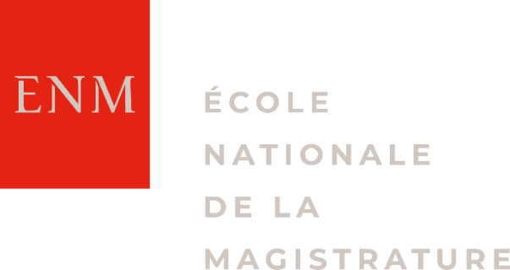
––

PROCEDURE DE BADGES SUR ARBORIAL

Des sessions de formation de l’ENM ont lieu sur le site d’Arborial à Montreuil.

Les participants, intervenants et agents de l’ENM ont besoin d’un badge pour circuler à la cafétéria et au self notamment

A cet effet, nous requérons la liste des participants, intervenants et du personnel ENM qui doit être transmise une semaine avant la session.

Les gestionnaires de formations transmettent leurs listes des participants, intervenants et personnel le mercredi de la semaine précédente au plus tard
à l’adresse suivante : resa-salles-chambres-paris.enm@justice.fr

La liste doit inclure l’intitulé de la session avec son code NAAF, la date, la salle, le nom des participants, intervenants et personnel ENM, leurs fonctions (optionnel), le nom du gestionnaire de formation et du CDF ainsi qu’une colonne vierge (pour le suivi des numéros de badge).
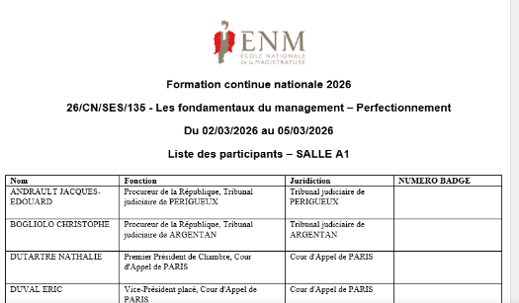

L’hôtesse est tenue d’envoyer les listes par mail chaque mercredi, avant 16h pour les sessions de la semaine suivante aux adresses suivantes : arborial.badges@franceagrimer.fr,Accueil@franceagrimer.fr,resa-salles-chambres-paris.enm@justice.fr, afin qu’Arborial puisse établir les badges.

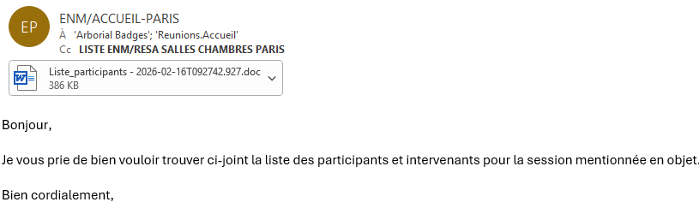

Dans le cas où la liste serait modifiée suite à l’inscription d’un participant, le gestionnaire de formation est tenu de notifier par mail en indiquant le nom et prénom du participant à l’adresse resa-salles-chambres-paris.enm@justice.fr.

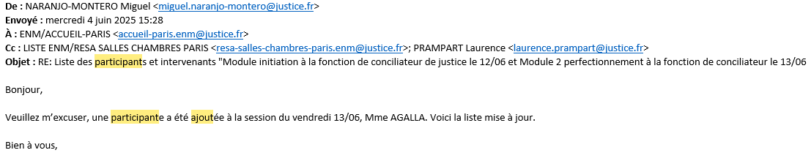

L’hôtesse l’adresse par la suite par mail aux adresses suivantes
arborial.badges@franceagrimer.fr,Accueil@franceagrimer.fr,resa-salles-chambres-paris.enm@justice.fr

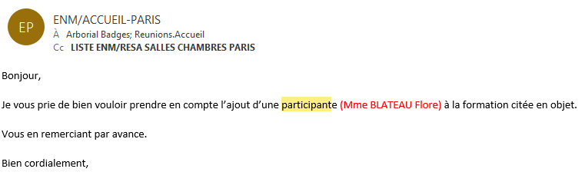

Toute modification le jour J sera traitée sur place

